TUTORIAL INSTALACIÓN DEBIAN SERVER Y CONFIGURACIÓN COMO SERVIDOR WEB

PARTE 1: Instalación de Debian 10 Server.
Configuración Máquina Virtual:
1024 MB RAM
25GB Disco Duro 3 Adaptadores Red:
-NAT (enp0s3)
-Anfitrión (enp0s8)
-Red Interna (enp0s9)
Imagen: https://drive.google.com/file/d/1YE_wipmvtIueJt-r4P-2Y_caGN0fII2a/view

Empezamos la instalación:

- Iniciamos la instalación y seleccionamos la opción de hacerlo mediante interfaz gráfica
- Seleccionamos idioma y localización
- Nos pide seleccionar interfaz de red primaria, elegimos la NAT
- Ponemos nombre a nuestro server
- Dejamos vacío el dominio y posteriormente lo mismo con el superusuario
- Añadimos nuestro nombre de usuario y contraseña
- Método de particionado: guiado utilizar todo el disco y opción de novatos
- SÍ queremos escribir los cambios en los discos
- Esperamos mientras se instala el sistema base
- SÍ, gestor de paquetes
- España y la réplica que nos marque por defecto
- La configuración de Proxy la dejamos en blanco
- NO queremos participar en la encuesta de paquetes

Como lo que vamos a instalar un servidor no queremos consumir muchos recursos, así pues en la siguiente pantalla de la instalación:
- Desmarcaremos la opción de Interfaz Gráfica y el Xfce (entorno de escritorio ligero para
S.O. Tipo Unix). Adicionalmente podremos instalar el servidor SSH y el Servidor Web (Apache). Si no lo instalamos ahora, podremos hacerlo mas adelante una vez instalado el Debian.
- También instalaremos el servidor de impresión y utilidades estándar.
- SÍ al arranque GRUB, y MUY IMPORTANTE seleccionamos nuestro disco
- Con esto finalizamos la instalación y pasaremos a la fase de configuración del Debian Server 10

Empezamos la configuración de red:
Lo siguiente que debemos hacer será configurar las interfaces de red de nuestro Debian. Para ello lo primero será la instalación de las net-tools
$sudo apt install net-tools

Una vez instalado miraremos que configuración de red tenemos
$sudo ifconfig

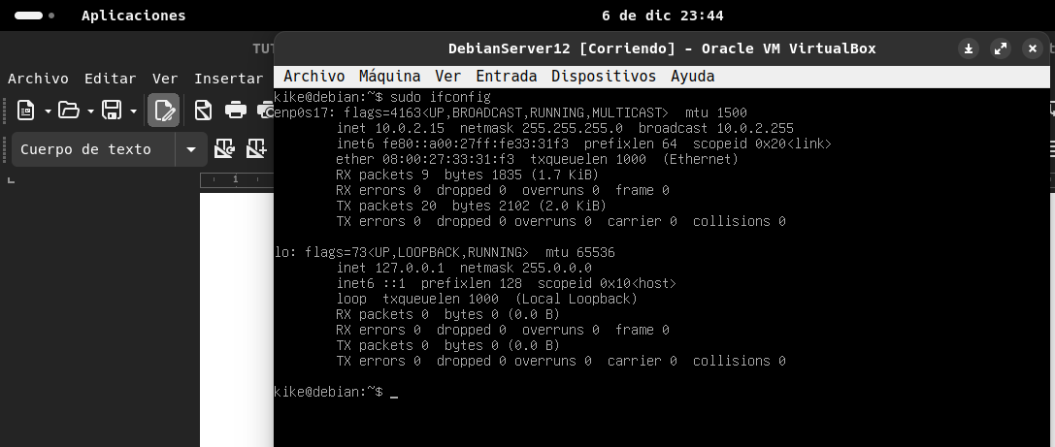
Podemos observar que solo tenemos configurada una interfaz de red y el loop, así pues tenemos dos interfaces por configurar: enp0s8 y enp0s9 (en caso de que la NAT sea la enp0s3).

Para configurar las interfaces de red deberemos modificar el archivo de nombre interfaces pero antes de hacerlo se recomienda realizar una copia de seguridad del mismo por si cometemos algún error poder restaurar el mismo.
$sudo cp /etc/network/interfaces /etc/network/interfaces_copy

Ahora procedemos a editar interfaces, veremos que ya tenemos la NAT configurada.
$sudo nano /etc/network/interfaces

Cuando lo abramos veremos que tenemos la enp0s3 en dhcp. Nosotros deberemos poner la enp0s8 y la enp0s9 en static. Para editar el archivo copiamos el mismo formato que tiene enp0s3, es decir: allow-hotplug enp0s8
iface enp0s8 inet static
address (ponemos una IP del rango de nuestro anfitrión, las mas comunes: 192.168.56.X o 172.20.10.X)
netmask 255.255.255.0

Para la enp0s9 lo mismo, que para la enp0s8 y el rango IP que queremos para nuestra red interna.

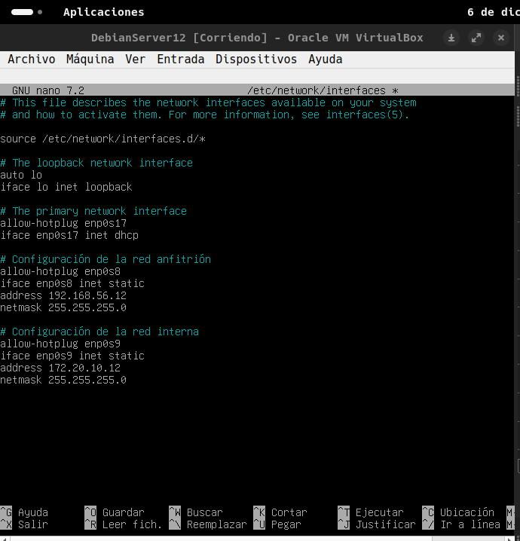

Reiniciamos la máquina (sudo reboot) y comprobamos con ifconfig que efectivamente tenemos la configuración de red que hemos configurado.

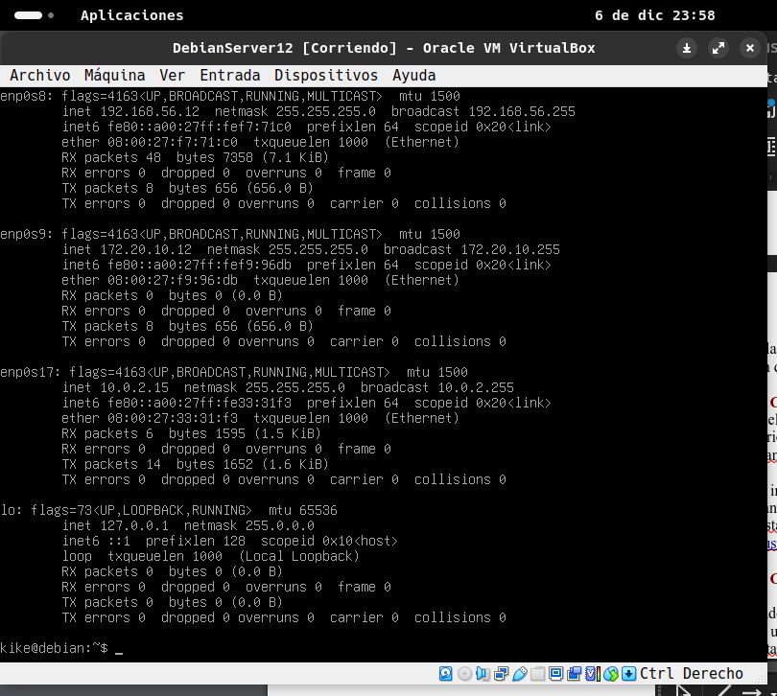
del ifconfig del debian

ping del anfitrión al debian
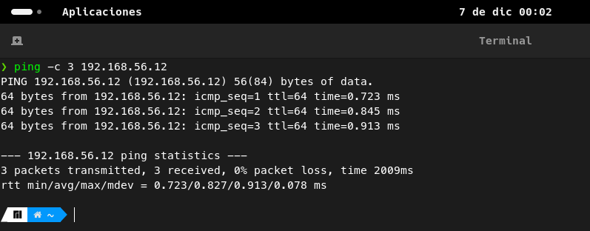

ping del debian al anfitrión

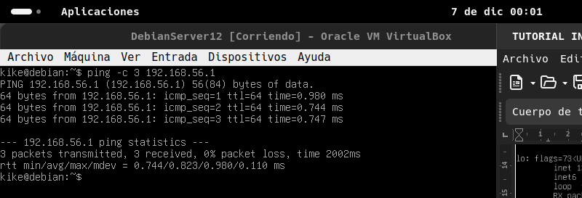

Como hemos instalado el SSH server vamos a conectarnos mediante SSH al Debian desde el terminal del anfitrión. Si no lo hubiésemos instalado:
($sudo apt install openssh-server)
$ssh nombreusuarioDebian@IPdelDebian

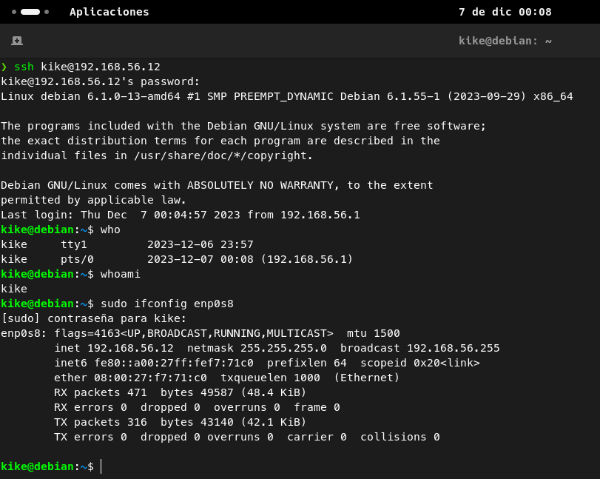

En un navegador del anfitrión pondremos la IP del Debian. ¿Nos sale una página apache? En caso contrario. No uséis https.
$sudo apt install apache2

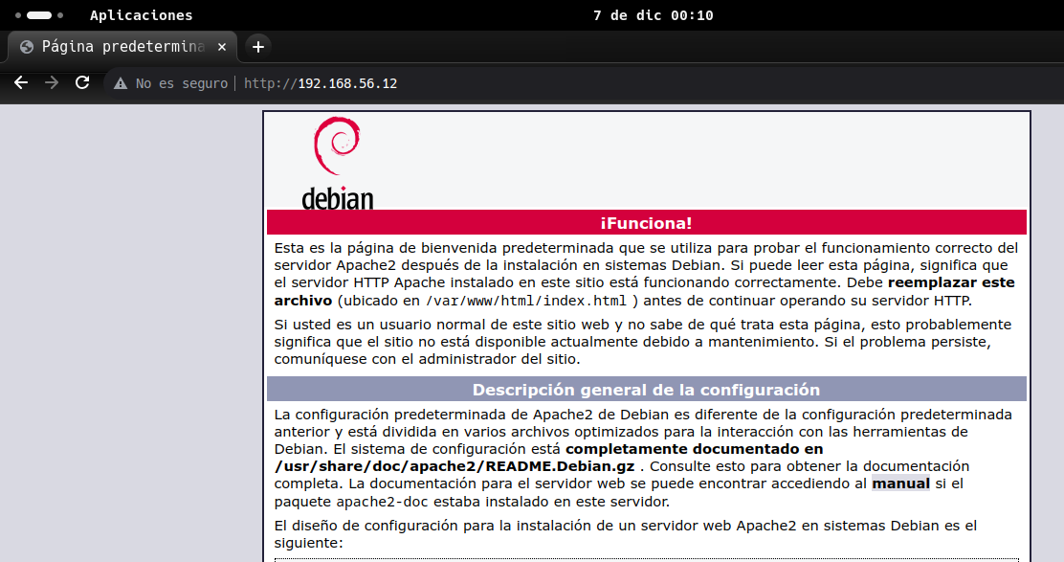

Configuración del servidor web Apache y de su Firewall
En la siguiente parte de la práctica vamos a realizar las siguientes acciones:
Instalaremos el firewall para Debian ufw, para abrir solo determinados puertos y acceso a aplicaciones.
Abriremos los puertos de openssh y http para que los clientes puedan utilizar estos servicios. Cambiaremos el puerto por el que escucha http 80 por el 8080 modificando el fichero de configuración de puertos del apache.
Modificaremos el DocumentRoot, que es el sitio desde donde se sirven las páginas.
Accederemos desde la página anfitrión por el puerto 8080 a nuestro servidor de páginas web. Crearemos un servidor de archivos y accederemos asimismo desde nuestro sistema anfitrión al servidor de archivos.

Lo primero que debemos comprobar que es tenemos instalado, el OpenSSH y el apache2. (Si hemos realizado bien la instalación lo tendremos instalado). En caso contrario ejecutamos:
$sudo apt update
$sudo apt install apache2
$sudo apt install openssh-server

Acto seguido procederemos a la instalación del Firewall, para lo cual ejecutaremos las siguientes órdenes:
$sudo apt update (si lo hemos hecho antes, no seria necesario)
$sudo apt install ufw

Para ver el estado del firewall:
$sudo ufw status verbose
¿Está activado o desactivado?
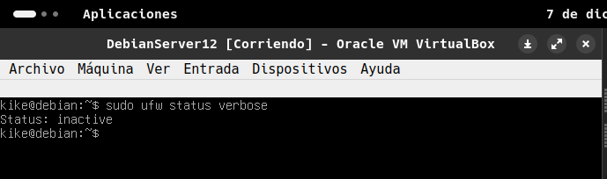

Ahora vamos a añadir 3 reglas, la primera para abrir el puerto del ssh (22), para poder acceder al servidor remotamente por ssh, la segunda para abrir el puerto 80 para las conexiones por http y la tercera para abrir el puerto 8080, que utilizaremos posteriormente.

$sudo ufw allow OpenSSH
$sudo ufw allow http
$sudo allow 8080/tcp

Para activar el firewall, deberíamos activar el mismo:
$sudo ufw enable

Volvemos a comprobar el estado:
$sudo ufw status verbose
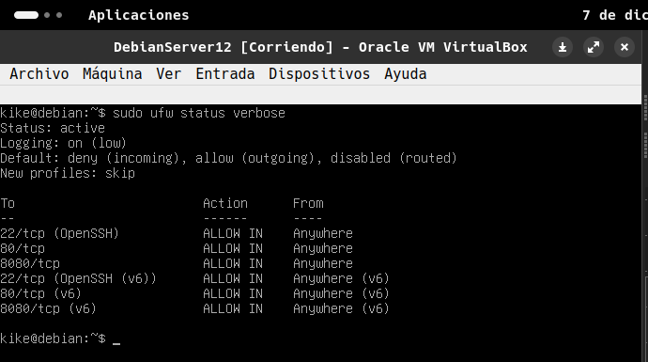

Una vez configuradas las reglas del firewall, ahora vamos a crear el directorio desde donde se servirán nuestras páginas webs: Para ello crearemos la carpeta MisPaginas dentro de
/var/www/html.
$cd /var/www/html
$sudo mkdir MisPaginas
$ls -l

Como lo que queremos es que el index.html se sirva desde esa carpeta, lo moveremos a MisPaginas y crearemos un archivo en MisPaginas que se llame saludo y contenga una linea con el texto “Buenos días”.
$sudo mv index.html MisPaginas/
$cd MisPaginas
$sudo nano saludo
$sudo ls -lR /var/www/
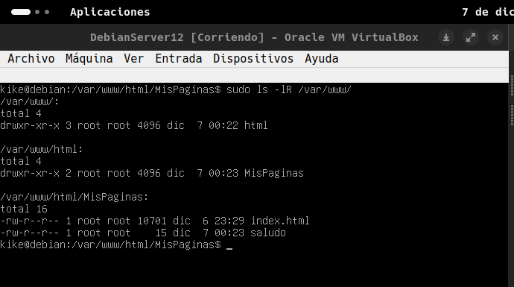

Todos los archivos de configuración de Apache están en /etc/apache2
$cd /etc/apache2
$sudo ls -l

Como lo siguiente que queremos realizar es cambiar el puerto de escucha. Editaremos dicho archivo. Para editarlo:
$sudo nano ports.conf
Y dentro cambiaremos la linea donde pone Listen 80 por la línea Listen 8080

$cat ports.conf
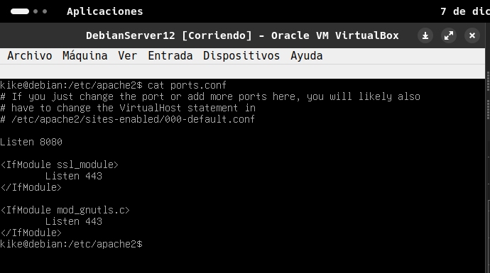

Ahora lo que queremos editar es la orden que marca el sitio por defecto. Para ellos editaremos el archivo de configuración /etc/apache2/sites-avalilable/000-default.conf.
$sudo nano 000-default.conf

-Cambiamos la primera linea que contiene <VirtualHost *:80> por <VirtualHost *:8080>
-Cambiamos la linea DocumentRoot /var/www/html por DocumentRoot
/var/www/html/MisPaginas. Guardamos el documento.

$cat /etc/apache2/sites-avalilable/000-default.conf.
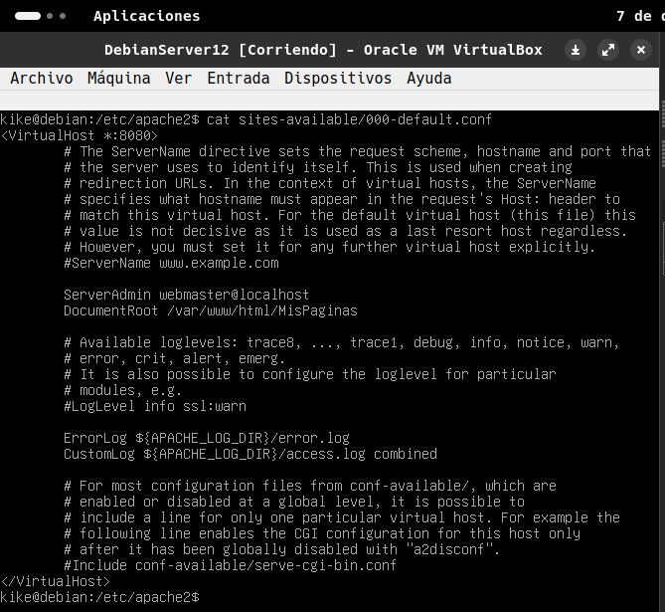

Como hemos cambiado la configuración del Apache, paramos el servicio apache y volvedlo a arrancar utilizando estos comandos:
$sudo service apache2 stop
$sudo service apache2 start
$sudo service apache2 status
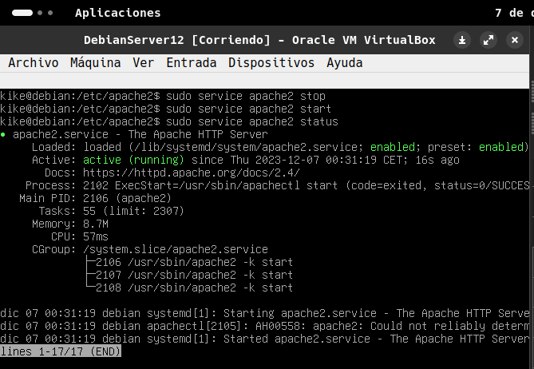

Ahora tenemos Apache activo y configurado y el Firewall lo mismo. Así pues, recordamos la IP del anfitrión en Debian server y en un navegador web del equipo local y escribimos la siguiente url: http://172.20.10.10:8080/saludo (la IP, cada uno la que tenga). Como veis le indicamos el puerto por el que tiene que entrar (sino http intentaría sin éxito el 80) y el archivo que nos tiene que mostrar.
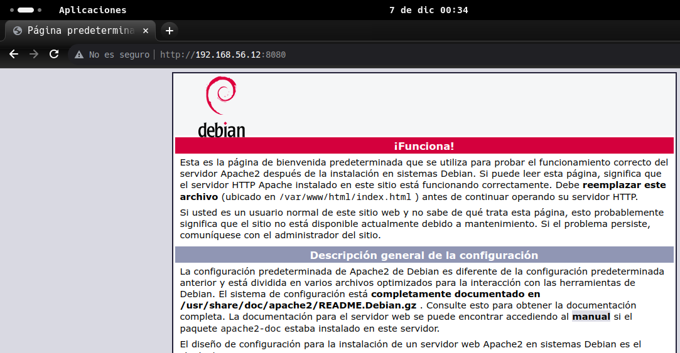

Ahora configuraremos un servidor de archivos. Para ello crearemos la carpeta
/var/www/html/MisPaginas/MisArchivos.

Copiaremos algunos archivos a la nueva carpeta.
$sudo mv saludo MisArchivos/

Abrid el navegador de vuestra máquina anfitrión y escribid la siguiente url: http://172.20.10.10:8080/MisArchivos.
